# PowerVFX参数说明

**概述:**

PowerVFX用于通用的特效渲染,集成有常见的特效功能.

比如,多种纹理滚动方式,扭曲和屏幕扭曲,溶解,流光,轮廓光,环境反射折射,matcap(多点高光),漫射(粒子明暗)

### **设置**

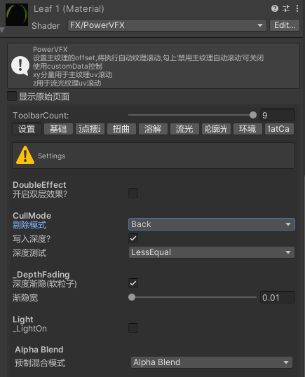

开启双层效果? : 开启后, 扭曲,流光会计算2次,出现2重效果

剔除模式

off : 正反面都渲染

back : 渲染正面

front : 渲染反面

写入深度, 是否写入深度?,会影响深度剔除. 渲染普通特效时不勾.

深度测试,深度测试模式,用于像素的深度剔除

深度渐隐 : 用深度值控制alpha,用于软粒子

LightOn : 计算漫射(明暗变化)

预制混合模式: inspect代码里预制了几种常见的混合模式.

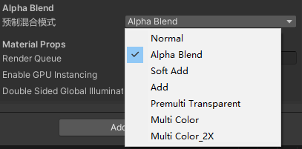

Normal: 不混合

Alpha blend : 透明混合

### **基础**

主纹理相关的设定

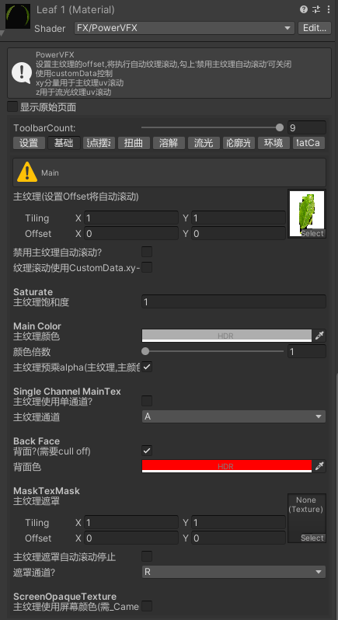

主纹理:

Tiling : 主纹理的平铺

offset : 主纹理的偏移(非0时,将启动主纹理的滚动)

禁用主纹理自动滚动 : 勾上,主纹理不自动滚动

纹理滚动使用CustomData.xy→uv.zw : 对应particleSystem的customdata.

customData.xy输入到shader的uv.zw

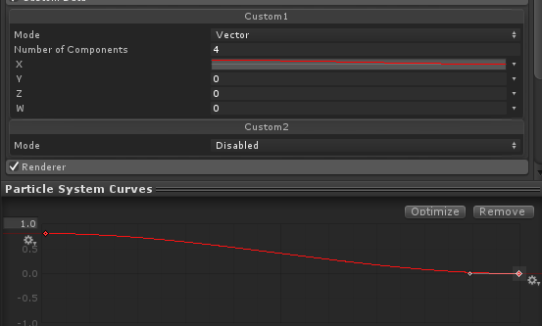

customData,可以使用曲线,以实现非线性uv滚动.

主纹理饱和度: 增减主纹理的饱和度,0时为灰度

主纹理颜色 :  对主纹理进行调色

主纹理颜色倍数 : 主纹理 * 倍数,(hdr颜色)

主纹理预乘alpha : 主纹理rgb * 主纹理a

主纹理使用单通道:只使用主纹理的一个通道.

背面颜色: 双层渲染时(设置里剔除模式置为off),控制背面的颜色.

主纹理遮罩 : 控制主纹理显示的区域.

遮罩通道 : 遮罩数据使用的通道

主纹理使用屏幕颜色: 使用屏幕截图作为主纹理.用来做屏幕扭曲

Drp需要将PowerVFX包里RenderToTexture附加到摄影机.

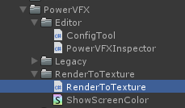

Urp启用CameraOpaqueTexture

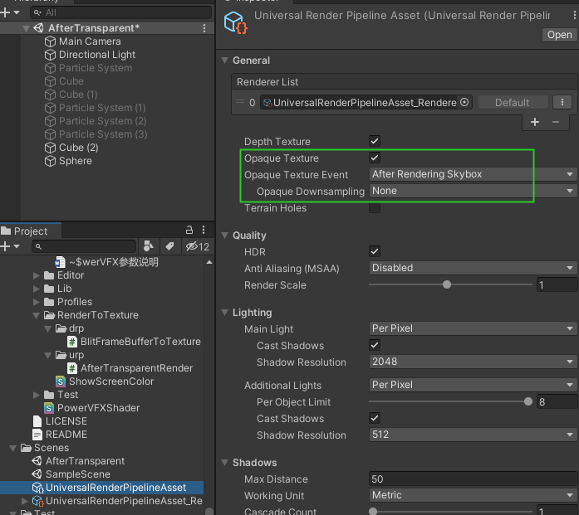

### 顶点动画

让顶点做一些时间相关的动画.

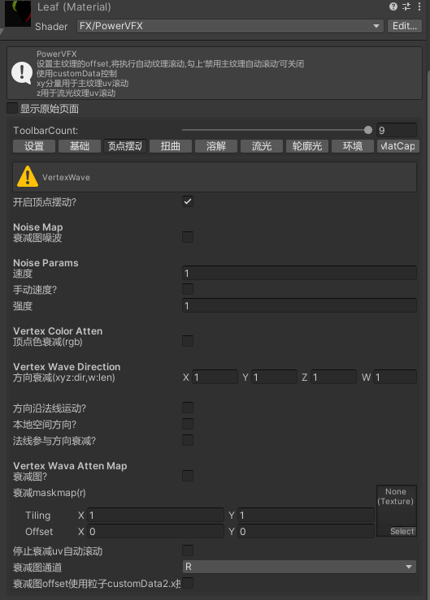

衰减图用于噪波: 用衰减图控制噪波的生成,否则用噪波公式.

速度: 噪波的速度

手动速度: 噪波不自动运行,通过代码或k帧控制

强度: 噪波的强度.

顶点色衰减: 用顶点色控制运行强弱.

方向衰减:控制不同轴向的运动强弱

方向沿法线运动? 让顶点的运动沿着表面的法线,用于放缩.

本地空间方向: 让空间变换(移动旋转缩放)对顶点的运动产生作用.

法线参与方向衰减: 用于控制物体的正面或反面做顶点动画.

衰减图 : 使用图控制顶点运动的衰减,设置offset将自动滚动

停止衰减图uv自动滚动: 不自动滚动,用代码或k帧进行控制

衰减图通道 : 使用衰减图的哪个通道.

衰减图offset使用粒子customData2.x : 使用particleSystem的customData控制双剑图uv滚动.

### **扭曲**

扭曲效果原理是,用噪波图的数据改变主uv.

杂点图的数据使用flowmap规则.

noiseUV = (map.xy – 0.5)*2;

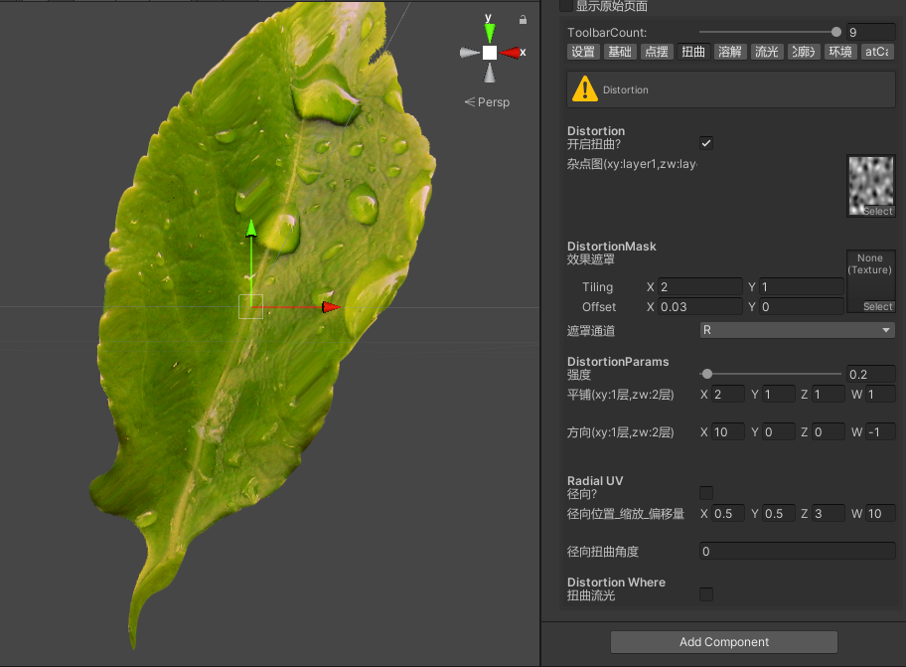

开启扭曲

杂点图 : 改变主uv的图,可以用法线,黑白噪点图等,xy可用于第一层扭曲,zw可用于第二层扭曲.

效果遮罩 : 控制扭曲效果出现的位置

遮罩通道: 使用遮罩图的哪个通道.

强度: 扭曲的强度

平铺:

xy :  第一层平铺的次数,zw : 第二层平铺的次数(需要开双层效果)

方向

xy : 第一层的方向, zw : 第二层的方向

径向? 使用极坐标来做径向扭曲

径向位置_缩放_偏移量 : 控制径向的基础参数

径向扭曲角度: 对扭曲径向旋转

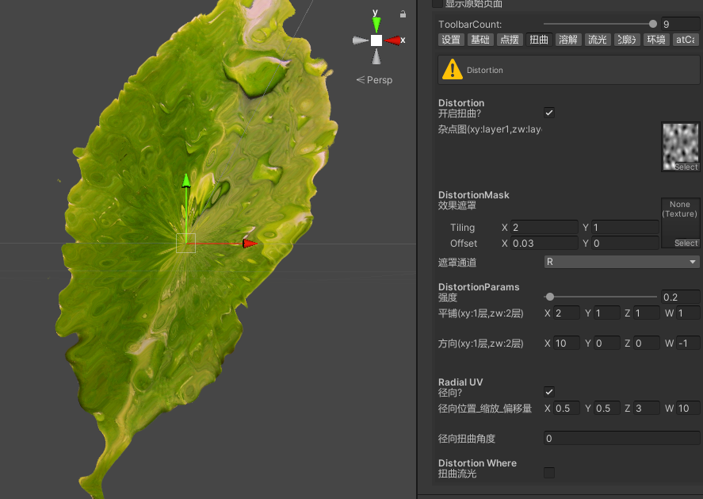

扭曲流光: 扭曲将影响到流光效果

**溶解**

原理是,使用溶解图控制像素的输出(alphaTest)

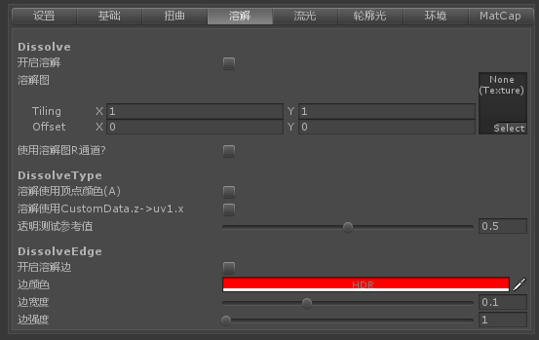

开启溶解

溶解图 : 控制alphatest的图

使用溶解图r通道: 使用r通道或a通道

溶解使用顶点色(A) : 使用顶点色控制溶解,常用于particleSystem

溶解使用customData.z→uv1.x

使用particleSystem.customData.z数据控制溶解效果(输入到shader中uv1.x)

溶解测试参考值 : 溶解剔除值

开启溶解边 : 溶解剔除之处显示一个边

边颜色 : 溶解边的颜色

边宽度: 溶解边的宽度

边强度 : 溶解边颜色强度

**流光**

原理: 用一个杂点图叠加到主纹理之上,以实现某些区域高亮显示.

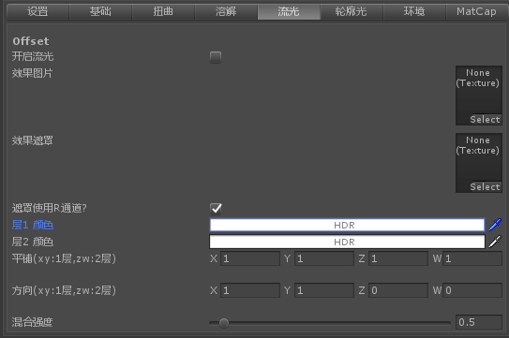

开启流光:

效果图 : 流光用的杂点图

效果遮罩 : 控制流光的区域

遮罩使用r通道: 勾上使用r通道,否则使用a通道

层1颜色 : 控制第一层的颜色

层2颜色 : 控制第二层的颜色

平铺 (xy:1层,zw:2层) : 控制流光的平铺

方向(xy:1层,zw:2层) : 控制流光的方向

混合强度 : 流光与主纹理混合的强度

**轮廓光**

原理: 使用法线与视线的关系来控制物体外边缘的颜色.

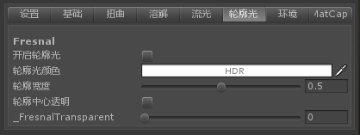

开启轮廓光

轮廓光颜色

轮框宽度 : 控制边缘轮廓的宽窄

轮廓中心透明 : 轮廓中心透明显示

_FresnalTransparent : 控制透明度

**环境反射**

使用视线反射环境图

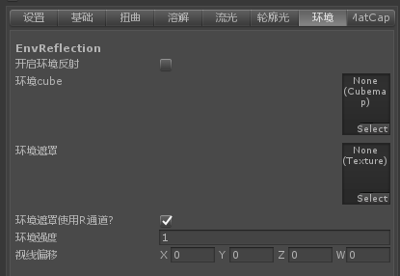

开启环境反射

环境cube : cubemap

环境遮罩 : 控制显示环境图的区域

环境遮罩使用r通道 : 勾上使用r通道,否则使用a通道

环境强度 : 环境反射的强度

视线偏移: 控制cube旋转.

**MatCap**

原理:使用法线采样纹理.

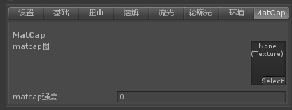

matcap图:

matcap强度 : 控制matcap纹理的强度.